Fahrradständer FalcoSound einseitig mit 6 Plätzen, M.z.M. 40cm, Länge 240cm, inklusiv Löcher für Ankettbügel
Falco

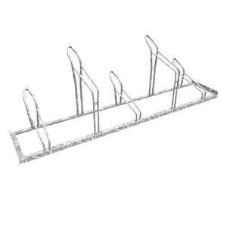Eigenschaften
HAN:
00.106.640
Ausführung
einseitig
Farbton
nach RAL-Farbkarte
Montageart
Bodenbefestigung
Oberfläche
feuerverzinkt, pulverbeschichtet
Ständerart
Reihenanlage
Werkstoff
Stahl
Anzahl Plätze
6,00
Breite (mm)
527,00 - 966,00
Höhe (mm)
343,00 - 925,00
Länge (mm)
2.400,00
Radabstände in (mm)
375

